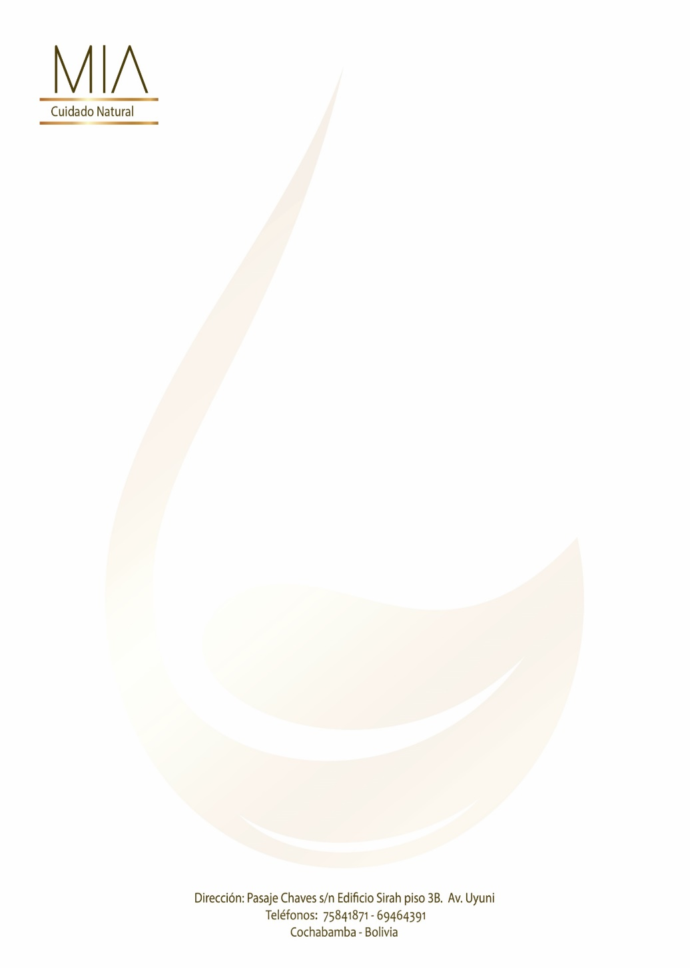

Cochabamba, 02 de Junio del 2020

Señores

Presente.-

**REF.: OFERTA DE PRODUCTOS**

Mediante la presente queremos hacer de su conocimiento la oferta actual que nuestra empresa

“Mia” Cuidado Natural, tiene disponible para ustedes.

***PRODUCTO*  *PRECIO UNITARIO***

* GEL ANTIBACTERIAL PARA MANOS (500 ml) 15 Bs.
* GEL ANTIBACTERIAL PARA MANOS (1 Litro) 28 Bs.
* GEL ANTIBACTERIAL PARA MANOS (5 Litros) 139 Bs.
* GEL ANTIBACTERIAL PARA MANOS a granel (1 Litro sin envase) 25 Bs.
* JABÓN LIQUIDO (500 ml) 12 Bs.
* JABÓN LIQUIDO (1 Litro) 18 Bs.
* JABÓN LIQUIDO (5 Litros) 70 Bs.
* JABÓN LIQUIDO (10 Litros) 130 Bs.
* DESINFECTANTE BIOSIDA (1 Litro) 23 Bs.

Todos los precios incluyen impuestos de ley.

Sin otro particular, quedamos a la orden para cualquier consulta.

